济南大学生物科学与技术学院文件
生科教字〔2016〕2 号

生物科学与技术学院试卷归档整理规范(试行)
一、材料归档
装袋材料及排列顺序如下：
- 自然班考试成绩表
- AB 空白试卷
- AB 卷参考答案及评分标准（模板见附件1）
- 平时成绩的评定方法（模板见附件2）
- 平时成绩支撑材料
- 自然班试卷分析
- 监考记录
- 学生试卷（每个学生的试卷和答题卷不能分开，按成绩单姓名顺序排列）
二、具体规范
1、自然班成绩单
由学校系统打印出来；
考试人数（应考、实考、缺考）应根据实际情况录入，其他项目不改动；
签字齐全；
日期原则上控制在考试结束后 5 个工作日内。
2、考试成绩单和平时成绩单
字体字号按学院模版填写；
学生顺序必须与自然班成绩单一致；
项目可根据实际情况自行调整；
各项目必须是分数，最终成绩必须是百分制成绩；
每份成绩单必须有教师签名（全名）。
3、平时成绩评定方法
平时成绩构成及所占分值、评定办法。
4、AB 卷
均要使用学校统一模版；
题型数目及总题量AB卷应一致；
课程名称必须规范；
5、评分标准
参考答案必须规范，评分标准必须具体到每个知识点的分值分配。
6、试卷分析
所有课程的试卷分析应包含知识覆盖面、难易度的分析、学生总体答题情况、反映出的问题、改进措施等，语句要通顺。
1）试卷评价参考：试卷题型，各题型所占分值，哪些内容为重点考察；命题覆盖范围
分析，是否翻盖所用章节，哪些章节内容在试卷中所占比例较大，考试内容是否超出课程标准范围，与课程标准要求是否一致；题量大小与难易程度分析，试卷中基础题、有一定难度题、拔高题所占比重是否合理，有无偏题、怪题等。
2）存在问题：从卷面情况诊断学生学习中到底存在哪些问题，是知识问题还是能力问题、是教师问题还是学生问题、是教材问题还是试卷问题、是共性问题还是个性问题；从卷面的整洁度看学生的学习态度、学习习惯等；从不同题型看学生的思考是否存在误区。
3）改进措施：针对以上问题，提出切实可行的改进计划，即在以后教学中将采用哪些具体措施改进试卷中反应出来的问题。
7、试卷
1）试卷排序必须与成绩单一致；
2）试卷模版规范，卷首信息必须完整：课程名称（全名）、考试时间（年月日）、任课教师、学号姓名班级、学年学期（如 2006~2007 学年第二学期）。
3）试卷批阅：在大题前写得分，在错误处写扣分，分数若有改动必须签全名（阅卷人或任课老师）；所有扣分绝对值与所有大题得分求和必须是 100 分；
题头处必须有得分和阅卷人签名，签名教师必须在3人以上；总分计算必须准确。
4）考查资料批阅：在大题前写得分，在错误处写扣分，分数若有改动必须签全名（阅卷人或任课老师）；所有扣分绝对值与所有大题得分求和必须是 100 分；最后得分统一写在封面左上角。
三、几点说明
1、平时成绩占总成绩的比例根据课程性质和特点设定，教学大纲、授课计划与考核方案中涉及的比例要表述一致。
2、成绩单打印时间和试卷分析时间必须控制在学期考试结束后 5 天内，试卷分析时间要晚于成绩单打印时间。
3、监考记录必须与试卷袋上所填写的数据对应起来。特殊情况（如重修等）的必须说明。
4、重修学生试卷单独装一个袋并与该课程其他试卷袋放在一起，里面只放成绩单、平时
成绩原始记录，不做试卷分析。
四、试卷袋封面填写说明：
填写模版见附件3。
五、本规定自2016-2017学年第一学期开始实施，由学院教学指导委员会负责解释。本规定如与学校颁布的有关规定相抵触，以学校的规定为准。

生物科学与技术学院
2016 年9 月 26日
生物科学与技术学院教学管理办公室 2016 年 月 日印发

附件1：

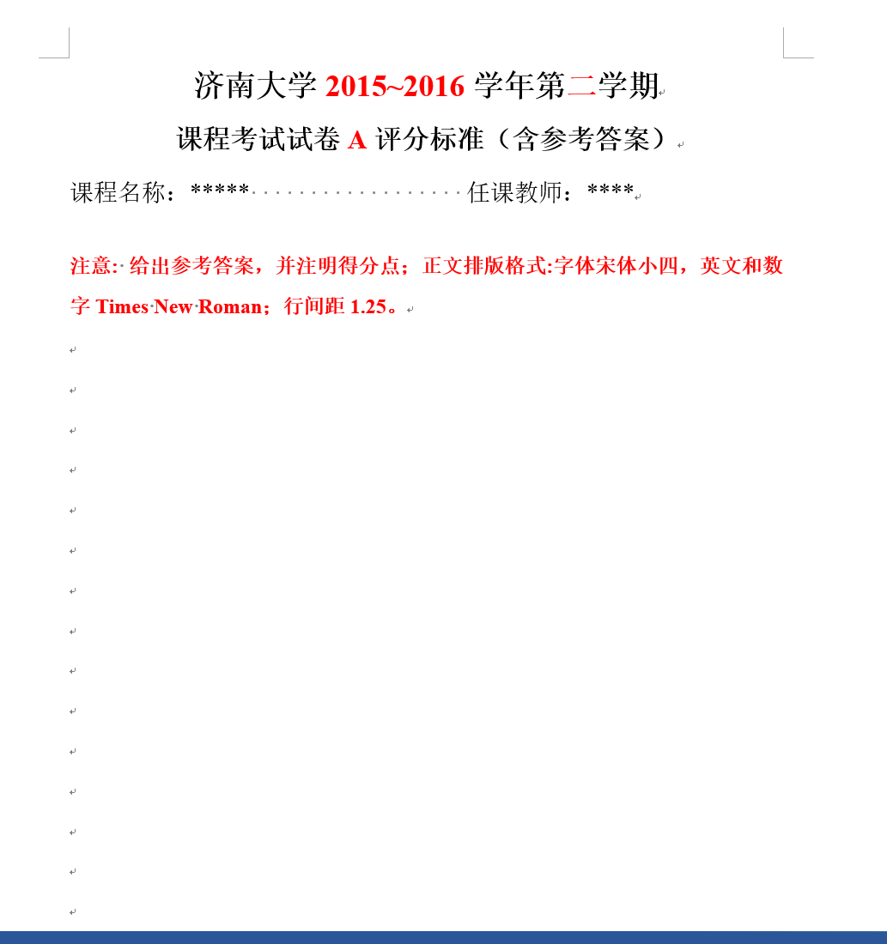

附件2：
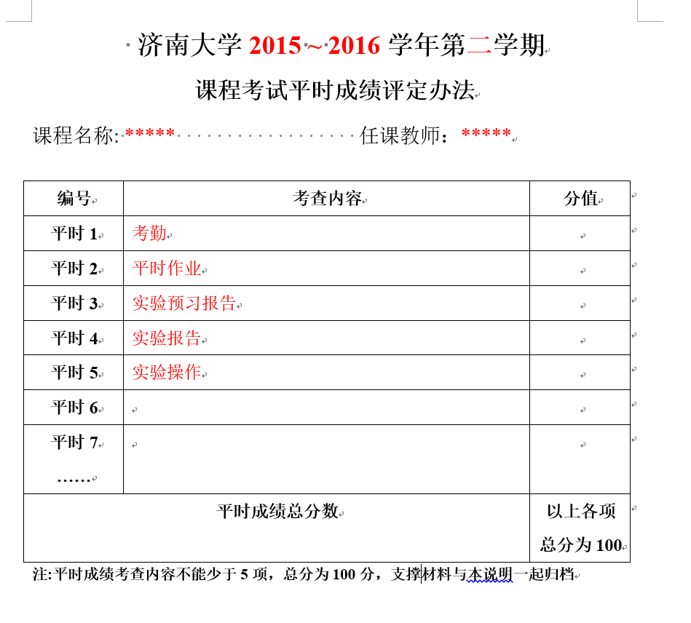

附件3：
